Sky能否承载起Maker的稳定币野望

作者：Revc，本站

## SKY——MakerDAO的品牌升级

MakerDAO已更名为Sky，并将于 9 月 18 日推出新产品Sky.money以及新 DeFi 应用程序。用户可以在Sky上面兑换USDS、获得SKY代币奖励。完成注册并参与相关活动，可以获得双倍SKY代币奖励。但此次升级部分司法管辖区（如美国）的用户，可能仍无法通过Sky.money获得SKY代币奖励。

而已建立的 MakerDAO 代币 DAI 和 MKR 将继续流通，用户将可以自由决定是否将其兑换为新代币。新代币主要功能如下：

SKY：MKR的升级版，用于治理Sky生态。

USDS：DAI的对应稳定币，持有USDS可获得SKY代币奖励。

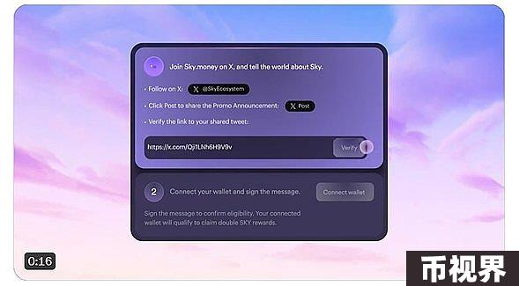

消息公布后，MKR 立即上涨超过 4%。但受整体行情影响，目前MKR回落8.2%。

## MakerDAO更名“Sky”背后的深意

Christensen在《调和去中心化稳定币的两条对立路径》的文章中指出，去中心化稳定币，尤其是MakerDAO所代表的这类项目，正处于严峻的监管环境下。特别是在美国，监管机构对加密货币的监管力度不断加强。在这种背景下，MakerDAO选择更名为“Sky”，除了旨在将协议扩展到与Tether等稳定币相媲美，甚至更大的规模外。还可以理解为以下几个原因：

适应监管变化： 更名有助于MakerDAO与过去的身份划清界限，为未来在更严格的监管环境下发展提供更大的灵活性。

简化品牌认知： “Sky”这个名字比“MakerDAO”更加简单易懂，更容易被普通大众所接受，有助于扩大用户群体。

拓展用户基础： 更易于记忆的品牌名称，可以吸引更多对加密货币不太熟悉的用户，从而推动稳定币的普及。

除了更名之外，MakerDAO也在积极进行其他方面的改进，例如：

优化智能合约： 提高系统的安全性、效率和可靠性。

完善治理机制： 增强社区参与度，提升决策效率。

增强系统可扩展性： 满足未来不断增长的用户需求。

## 稳定币市场分析

Maker的SKY升级，剑锋直指千亿美元的稳定币市场，根据Dune上@KARTOD分析师提供的数据，由加密货币超额抵押支持的稳定币市场份额（下图1），在过去一年内的周期中，不仅未获增长，DAI的总供应量还减少近8亿美元（下图2），在监管和加密普及度低的背景下，加密货币支持的稳定币市场表现也是DeFi发展缩影，而Maker此次的变革显然是希望打破这一局面。

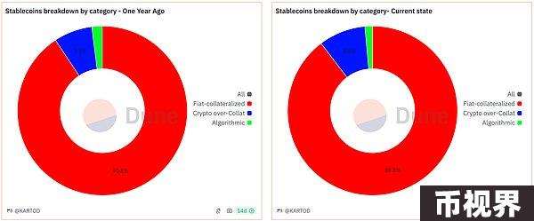

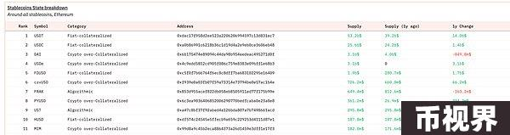

但尽管加密货币超额抵押的稳定币市场份额较低（下图1），但流通率有着独特的优势，特别是结合DeFi应用场景，今年以来，由加密货币超额抵押支持的稳定币，从链上交易量增长明显（下图2）。

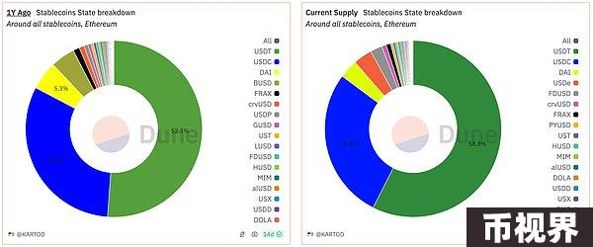

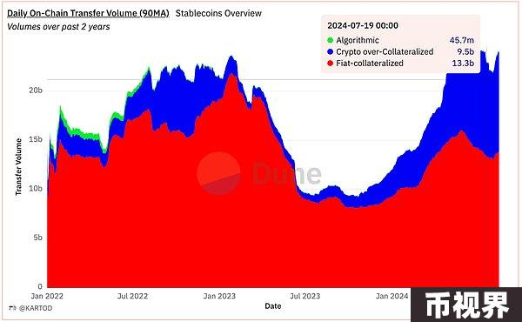

## 主流稳定币特点对比

加密货币超额抵押支持的稳定币

特点：用户存入超额的加密货币作为抵押，系统根据抵押率铸造稳定币。该过程通常由智能合约管理，具有较高的透明度和去中心化程度。此外也不易受单一机构控制，更具抗审查性。能够与DeFi生态系统深度融合，衍生出更多金融产品。

缺点：抵押资产的价格波动会影响稳定币的价值，可能导致清算风险。技术实现相对复杂，普通用户可能难以理解。由于其创新性，监管政策尚不完善，面临政策风险。

## 法币支持的稳定币

特点：发行方持有与发行量等值的法定货币储备（负债和净资产）。该过程通常由中心化机构发行和管理。由于锚定法定货币，价格波动较小。用户更容易接受。相对更容易获得监管许可。

缺点：由中心化机构发行，存在监管风险和信用风险。储备证明的透明度可能不够，用户对储备情况的了解有限。如果发行方出现问题，可能引发挤兑风险。

## USDT和DAI数据对比

据USDT（Tether）官网披露的报告（下图1），截至 2024 年 6 月 30 日，Tether的储备主要由现金和现金等价物组成，主要是美国国库券。这表明了一种相对保守的投资策略，旨在最大限度地降低风险并确保 Tether 代币的稳定性。

储备中包含少量贵金属和比特币，表明 Tether 可能正在探索此类投资，一方面是为了对冲通胀或市场波动，而最主要是获得加密原住民的认可，获得更多加密应用场景。

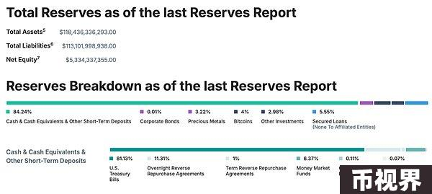

而MakerDAO 及其稳定币 DAI 在去中心化金融（DeFi）领域占据重要地位。相较于其他稳定币，DAI 的独特之处在于不依赖于中心化机构或法币储备，而是通过智能合约和社区治理实现去中心化。而DAI 的稳定性来源于用户提供的超额加密货币抵押品，确保系统始终保持偿付能力。同时MakerDAO 采用稳定费、DAI 储蓄率等机制，动态调节系统以维持 DAI 与美元的挂钩。最重要的是MakerDAO 的治理由 MKR 持有者共同决定，具有高度的社区参与性。

DAI成功的关键是在动荡的加密市场中提供稳定价值，成为多种 DeFi 应用的基础资产。支持多种抵押品，不断适应市场需求，与众多 DeFi 协议集成。社区驱动，决策透明，增强了系统的韧性和适应性。在多次市场波动中表现出良好的弹性，赢得了市场的信任。目前DAI也是最大的去中心化稳定币。

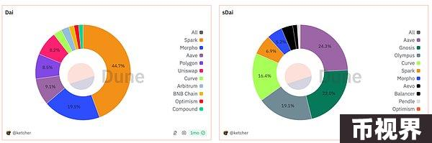

如图所示，目前Spark协议是DAI主要的流通市场，Spark是建立在MakerDAO生态系统之上的一个去中心化借贷协议，旨在提升DAI的流动性、利用率，并促进MakerDAO生态系统的进一步发展。主要产品SparkLend支持多种借贷模式，包括效率模式（eMode）和隔离模式。提高DAI的利用率，扩大DAI的应用场景。Spark协议将MakerDAO的稳定币DAI与DeFi世界的创新相结合，为用户提供了更多灵活、高效的金融服务。

## 小结

SKY是MakerDAO的一次大胆的尝试，旨在将协议推向一个新的发展阶段。 DAI或USDS可以更好的结合DeFi应用场景，是相较于USDT等独有的优势，而去中心化稳定币在抵押品支持方面更灵活，可以通过DeFi奖励机制吸引更多用户。在与Tether等稳定币竞争中，有望争夺更大的市场份额。

同时MakerDAO也要谨慎对待在迎合监管中暴露的问题，如在后续升级中若推出冻结功能，将引发加密社区的抵触情绪。